Міністерство освіти і науки України
Національний університет «Запорізька політехніка»
Кафедра програмних засобів

ЗВІТ
Дисципліна «Безпека та захист програм і даних»
Робота №5
Тема «Дослідження структури виконуваних файлів»

Виконав варіант 19
Студент КНТ-122 Онищенко О.А.

Прийняли
Викладач Качан О.І.

2025

Мета

Ознаймитись на практиці зі структурою заголовків виконуваних фафйлів. Дослідити структуру конкретних виконуваних файлів. Навчитися виділяти структурні елементи ехе-файлів, аналізувати їх з метою використання при захисті програмного забезпечення шляхом маніпулювання ехе-заголовками.

Контрольні питання
Охарактеризуйте структуру виконуваних файлів.

Містить заголовок, інформацію для динамічного компанування, можливо зовнішні завантаження, інформацію про всі секції файлу у списках секцій, та самі секції з даними різних типів.
Джерело: https://studfile.net/preview/10798739/page:5/.

Що таке заголовки виконуваних файлів, які їх види є?

Заголовки це корисна інформація для систем розпізнавання. Бувають DOS заголовки, заголовки файлу PE, заголовки секцій.

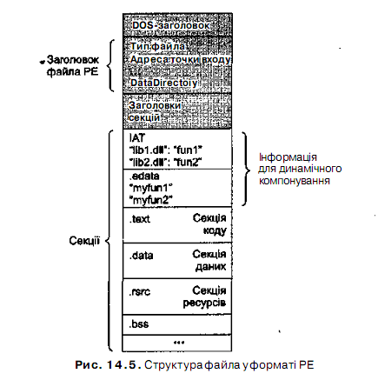
Рисунок 0.1 - Приклад структури

Для чого операційна система використовує заголовки?

Для надання системі інформацію про процесор, як файл вантажити та виконувати програму.

Виконання

Процес

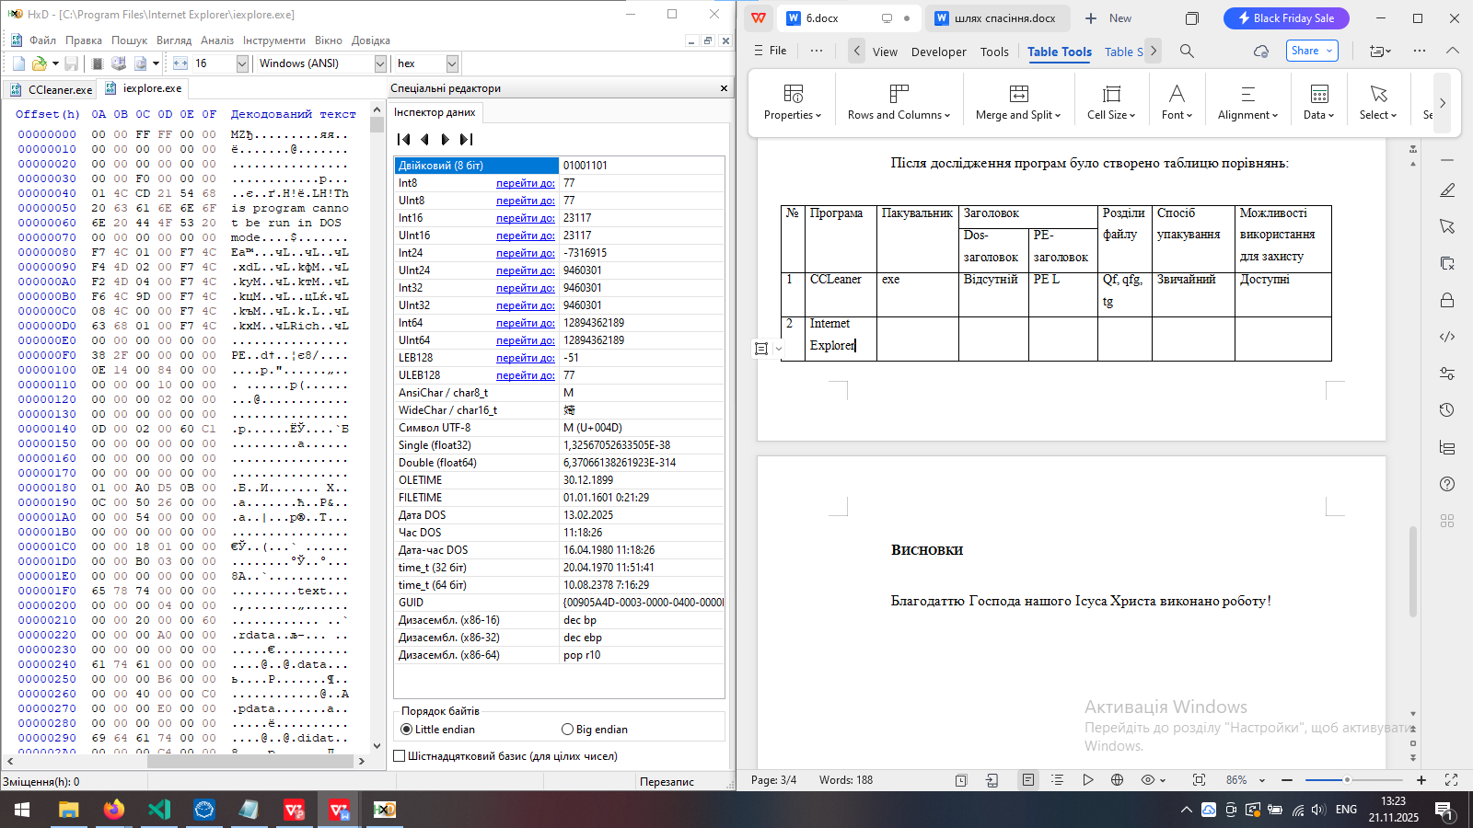
Рисунок 1.1 - Процес дослідження програм

Результати

Після дослідження програм було створено таблицю порівнянь:

№ | Програма | Пакувальник | Заголовок |  | Розділи файлу | Спосіб упакування | Можливості використання для захисту
 |  |  | Dos-заголовок | PE-заголовок
1 | CCLeaner | exe | Відсутній | PE L | Qf, qfg, tg | Звичайний | Доступні
2 | Internet Explorer | exe | Відсутній | Відсутні | chL, kM | Звичайний | Відсутні
3 | Node | exe | Відсутній | PE dt, p | Pdata, Rdata | Звичайний | Доступні

Висновки

Благодаттю Господа нашого Ісуса Христа виконано роботу!

